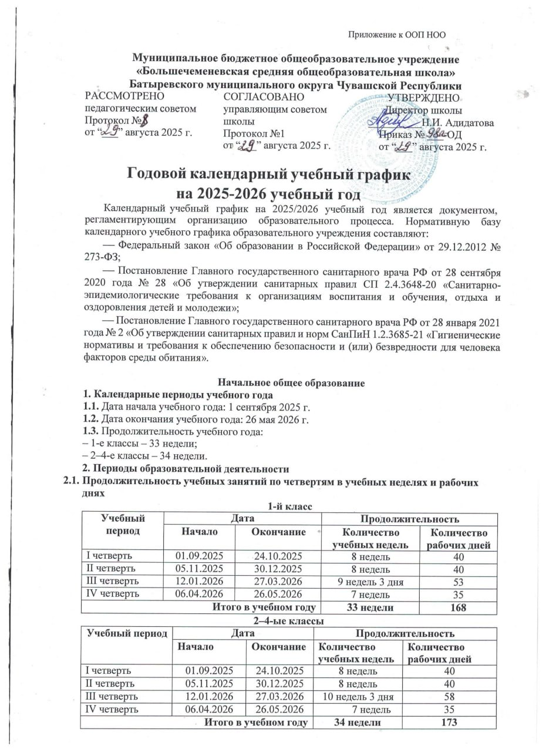

Приложение к ООП НОО

Муниципальное бюджетное общеобразовательное учреждение
«Большечеменевская средняя общеобразовательная школа»
Батыревского муниципального округа Чувашской Республики
РАССМОТРЕНО  педагогическим советом Протокол №1  от “___” августа 2025 г. | СОГЛАСОВАНО  управляющим советом школы  Протокол №1  от “___” августа 2025 г. | УТВЕРЖДЕНО  Директор школы  __________Н.И. Адидатова  Приказ № ___-ОД  от “___” августа 2025 г.
Годовой календарный учебный график
на 2025-2026 учебный год
Календарный учебный график на 2025/2026 учебный год является документом,
регламентирующим организацию образовательного процесса. Нормативную базу календарного учебного графика образовательного учреждения составляют:
- Федеральный закон «Об образовании в Российской Федерации» от 29.12.2012 № 273-ФЗ;
- Постановление Главного государственного санитарного врача РФ от 28 сентября 2020 года № 28 «Об утверждении санитарных правил СП 2.4.3648-20 «Санитарно- эпидемиологические требования к организациям воспитания и обучения, отдыха и оздоровления детей и молодежи»;
- Постановление Главного государственного санитарного врача РФ от 28 января 2021 года № 2 «Об утверждении санитарных правил и норм СанПиН 1.2.3685-21 «Гигиенические нормативы и требования к обеспечению безопасности и (или) безвредности для человека факторов среды обитания».

Начальное общее образование
- Календарные периоды учебного года
  - Дата начала учебного года: 1 сентября 2025 г.
  - Дата окончания учебного года: 26 мая 2026 г.
  - Продолжительность учебного года:
- 1-е классы – 33 недели;
- 2–4-е классы – 34 недели.
- Периоды образовательной деятельности
  - Продолжительность учебных занятий по четвертям в учебных неделях и рабочих днях
1-й класс
Учебный период | Дата |  | Продолжительность
Учебный период | Начало | Окончание | Количество учебных недель | Количество рабочих дней
I четверть | 01.09.2025 | 24.10.2025 | 8 недель | 40
II четверть | 05.11.2025 | 30.12.2025 | 8 недель | 40
III четверть | 12.01.2026 | 27.03.2026 | 9 недель 3 дня | 53
IV четверть | 06.04.2026 | 26.05.2026 | 7 недель | 35
Итого в учебном году |  |  | 33 недели | 168
2–4-ые классы
Учебный период | Дата |  | Продолжительность
Учебный период | Начало | Окончание | Количество учебных недель | Количество рабочих дней
I четверть | 01.09.2025 | 24.10.2025 | 8 недель | 40
II четверть | 05.11.2025 | 30.12.2025 | 8 недель | 40
III четверть | 12.01.2026 | 27.03.2026 | 10 недель 3 дня | 58
IV четверть | 06.04.2026 | 26.05.2026 | 7 недель | 35
Итого в учебном году |  |  | 34 недели | 173

  - Продолжительность каникул, праздничных и выходных дней
1-й класс
Каникулярный период | Дата |  | Продолжительность каникул, праздничных и выходных дней в календарных днях
Каникулярный период | Начало | Окончание
Осенние каникулы | 25.10.2025 | 02.11.2025 | 9
Зимние каникулы | 31.12.2025 | 11.01.2026 | 12
Дополнительные каникулы | 16.02.2026 | 22.02.2026 | 7
Весенние каникулы | 28.03.2026 | 05.04.2026 | 9
Летние каникулы | 27.05.2026 | 31.08.2026 | 97
Выходные и праздничные дни |  |  | 68
Итого |  |  | 202
2–4-ые классы
Каникулярный период | Дата |  | Продолжительность каникул, праздничных и выходных дней в календарных днях
Каникулярный период | Начало | Окончание
Осенние каникулы | 25.10.2025 | 02.11.2025 | 9
Зимние каникулы | 31.12.2025 | 11.01.2026 | 12
Весенние каникулы | 28.03.2026 | 05.04.2026 | 9
Летние каникулы | 27.05.2026 | 31.08.2026 | 97
Выходные и праздничные дни |  |  | 70
Итого |  |  | 197

3.Распределение образовательной недельной нагрузки
Образовательная деятельность | Недельная нагрузка (5-дневная учебная неделя) в академических часах
Образовательная деятельность | 1-е классы | 2-е классы | 3-е классы | 4-е классы
Урочная | 21 | 23 | 23 | 23
Внеурочная | 3 | 3 | 3 | 3

- Расписание звонков и перемен
1-й класс
Образовательная деятельность | Сентябрь – октябрь | Ноябрь – декабрь | Январь – май
1-й урок | 08:00 — 08:30 | 08:00 — 08:35 | 08:00 — 08:40
1-я перемена | 08:30 — 08:40 | 08:35 — 08:45 | 08:40 — 08:50
2-й урок | 08:40 — 09:10 | 08:45 — 09:20 | 08:50 — 09:30
Динамическая пауза | 09:10 — 09:50 | 09:20 — 10:00 | 09:30 — 10:10
3-й урок | 09:50 — 10:20 | 10:00 — 10:35 | 10:10 — 10:50
3-я перемена | 10:20 — 10:30 | 10:35 — 10:45 | 10:50 — 11:00
4-й урок | — | 10:45 — 11:20 | 11:00 — 11:40
4-я перемена | — | 11:20 — 11:30 | 11:40 — 11:50
5-й урок | — | — | —
Внеурочная деятельность | c 11:10 | c 12:10 | c 12:30

2–4-ые классы
Урок | Продолжительность урока | Продолжительность перемены
1-й | 08:00 — 08:40 | 10 минут
2-й | 08:50 — 09:30 | 10 минут
3-й | 09:40 — 10:20 | 20 минут
4-й | 10:40 — 11:20 | 10 минут
5-й | 11:30 — 12:10 | 45 минут
Внеурочная деятельность | c 12:55 | -
- Организация промежуточной аттестации
Промежуточная аттестация проводится в переводных классах с 13 апреля 2026 г. по 15 мая 2026 г. без прекращения образовательной деятельности по всем предметам учебного плана.

- Праздничные дни:
- 3 и 4 ноября 2025 года (2 дня)
- с 31 декабря 2025 года по 11 января 2026 года (12 дней);
- 23 февраля 2026 года (1 день);
- 9 марта 2026 года (1 день);
- 1 мая (1 день);
- 11 мая (1 день).
Предпраздничные дни:
30 апреля 2026 года
Перенос выходных дней:
- с субботы 1 ноября на понедельник 3 ноября 2025 года;
- с воскресенья 5 января 2025 года на среду 31 декабря 2025 года;
- с субботы 3 января 2026 года на пятницу 9 января 2026 года;
- с воскресенья 4 января 2026 года на четверг 31 декабря 2026 года;
- с воскресенья 8 марта на понедельник 9 марта 2026 года;
- с субботы 9 мая на понедельник 11 мая 2026 года.

- Порядок внешних изменений: в случае карантина, актированных дней, переноса праздничных дней, режим образовательной деятельности устанавливается приказом директора школы.
Внеурочное занятие «Разговоры о важном» проводится по понедельникам с 08-00 до 08-30 в кабинетах, закрепленных за классным коллективом, согласно утвержденной тематике.
Внеурочное занятие «Россия – мои горизонты» проводится по четвергам последним уроком в кабинетах, закрепленных за классным коллективом, согласно утвержденной тематике.
Дополнительные каникулы или перенос сроков каникул в школе возможны по следующим причинам:
низкая температура воздуха – минус 25 градусов по шкале Цельсия для начальной школы. Низкая температура в учебных классах. При температуре воздуха в учебных помещениях ниже +18 градусов проводить занятия запрещено.
Карантин может быть объявлен при превышении эпидемического порога заболеваемости.

